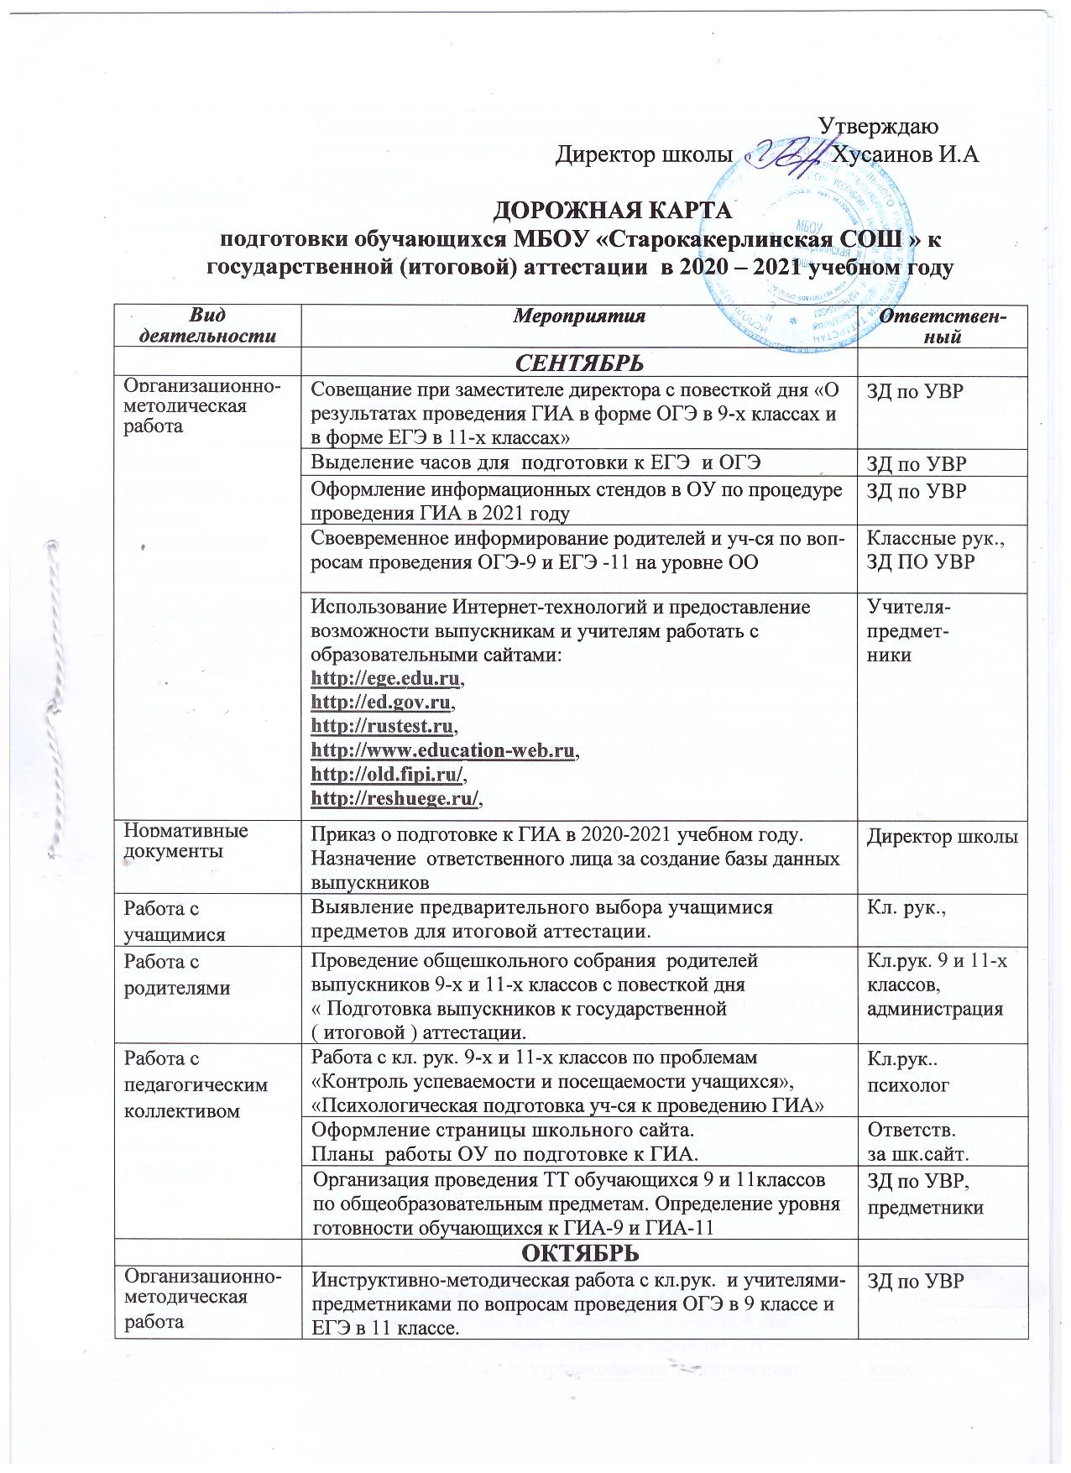

Работа с обучающимися | Информационная работа по проведению ЕГЭ и ОГЭ | Кл. рук.9-11 кл.
Работа с обучающимися | Знакомство выпускников с проектами демоверсий ГИА 2021года. | учителя- предмет.
Работа с обучающимися | Работа по тренировке заполнения бланков ЕГЭ. | ЗД ЗД по УВР
Работа с обучающимися | Уточнение списков выпускников для создания базы данных участия в ГИА | Ответственный ОГЭ и ЕГЭ
Работа с родителями | Индивидуальное информирование и консультирование по вопросам ЕГЭ и новой формы проведения ГИА. | классные руковод.
Работа с педагогическим коллективом | Заседание МО учителей русского языка и математики по «Результатам тренировочных контрольных срезов» | Руководит.  МО
Работа с педагогическим коллективом | Составление плана коррекционной работы с учащимися | Учит.-предмет.
 | НОЯБРЬ
Организационно-метод. работа | Подготовка информационного стенда «Готовимся к ГИА» для уч-ся и родителей в вестибюле и кабинетах | ЗД по УВР,зав кабинетов
Нормативные документы | Подготовка базы данных по ОО до 1 декабря 2021г. | ЗД по УВР
Работа с учащимися | Индивидуальное консультирование учащихся | Уч.предметн.
Работа с учащимися | Организация работы с заданиями различной сложности | Уч.-предметн.
Работа с учащимися | Занятие «Работа с бланками: типичные ошибки в заполнении бланков» | Уч.-предметн.
Работа с учащимися | Диагностическое тестирование по предметам по выбору в 9 классе | Уч.-предметн.
Работа с родителями | Индивидуальное информирование и консультирование по вопросам, связанным с организацией и проведением ГИА | Кл.рук. 9-11-х классов
 | ДЕКАБРЬ
Организационно-методич. работа | Совещание при зам. директора по УВР с повесткой дня «Знакомство с нормативно-правовой базой по » | ЗД по УВР
Нормативные документы | Подготовка приказа о сочинении по русскому языку в11кл. | директор
Нормативные документы | Оформление протокола родительского собрания и листа ознакомления с нормативными документами | Кл.руков.
Нормативные документы | Сбор письменных заявлений выпускников о выборе экзаменов. | Кл. рук. 9-х, 11-х классов
Работа с учащимися | Индивидуальное консультирование учащихся | Уч.-предмет.
Работа с учащимися | Организация работы с заданиями различной сложности | Уч.-предмет.
Работа с учащимися | Классный час «Изучение положения о формах и порядке проведения ГИА обучающихся, освоивших основные общеобразовательные программы среднего (полного) общего образования» | Классные руководители 9- 11 -х классов
Работа с учащимися | Проведение внутришкольного пробного тестирования по русскому языку и математике в 9 и 11 классах. | Уч.- предметн., кл.рук.
Работа с родителями | Проведение родительского собрания с повесткой дня «Знакомство с нормативно-правовой базой по Г(И)А. Результаты пробного внутришкольного тестирования» | Кл.руковод.  9-го, 11-го классов
Работа с педагогическим коллективом | Подготовка материалов для проведения пробного тестирования. | Учителя-предметники
 | ЯНВАРЬ
Организационно-методическая  работа | Разработка анкеты для уч-ся после проведения пробного тестирования для учащихся | классные руководители
Организационно-методическая  работа | Анализ результатов анкетирования учащихся и разработка рекомендаций для учителей-предметников и кл.руков. | Рук. ШМО
Работа с учащимися | Организация проведения тренировочных тестирований учащихся 9-11 кл. по общеобразовательным предметам. Определение уровня готовности уч-ся к ГИА | Учителя-предметники
Работа с учащимися | Индивидуальное консультирование учащихся | Уч.-предмет.
Работа с учащимися | Организация работы с заданиями различной сложности | Уч.-предмет.
Работа с учащимися | Тренинг по заполнению бланков. | Уч.-предмет.
Работа с родителями | Индивидуальное информирование и консультирование по вопросам, связанным с ГИА | классные руководители
Работа с педагогическим коллективом | Совещание при директоре с повесткой дня «Психологическое сопровождение ЕГЭ в школе» | Директор,  психолог
Работа с педагогическим коллективом | Заседание МО учителей русского языка и математики с повесткой дня «Результаты пробного внутришкольного тестирования» | руководители МО
 | ФЕВРАЛЬ
Организационно-методическая  работа | Подготовка раздаточных материалов - памяток для выпускников, участвующих в ЕГЭ | Учителя-предметники
Организационно-методическая  работа | Сбор уточненных данных о выборе экзаменов | ЗД по УВР
Нормативные документы | Справка о результатах проведения пробных внутришкольных тестирований по предметам по выбору | Учителя - предметники
Нормативные документы | Статистический отчет по результатам проведения пробно-го внутришкольного тестирования по предметам по выбору | Учителя - предметники
Нормативные документы | Оформление листа ознакомления выпускников с памяткой о правилах проведения ЕГЭ | классные руководители
Нормативные документы | Сбор письменных заявлений выпускников о выборе экзаменов | классные руководители
Работа с учащимися | Психологическая подготовка к ОГЭ и ЕГЭ | Уч.-предмет.
Работа с учащимися | Индивидуальное консультирование учащихся | Уч.-предмет.
Работа с учащимися | Организация работы с заданиями различной сложности | Уч.-предмет.
Работа с учащимися | Тренинг по заполнению бланков | Уч.-предмет.
Работа с родителями | Информирование родителей о результатах проведения пробного внутришкольного экзамена по выбору | Кл.рук. 9-х, 11-х кл.
Работа с педагогическим коллективом | Совещание при зам. директора по УВР с повесткой дня «Результаты пробных внутришкольных тестирований по предметам по выбору» | ЗД по УВР
 | МАРТ
Нормативные документы | Подготовка к общешкольному родительскому собранию | ЗД по УВР
Нормативные документы | Оформление протокола родительского собрания и листа ознакомления с нормативными документами по организации и проведению ЕГЭ и Г(И)А | Кл.рук. 9-х, 11-х классов
Нормативные документы | Справка о результатах пробного тестирования по русскому языку и математике | Рук. ШМО
Работа с учащимися | Психологическая подготовка к ЕГЭ | Уч.-предмет.
Работа с учащимися | Индивидуальное консультирование учащихся | Уч.-предмет.
Работа с учащимися | Организация работы с заданиями различной сложности | Уч.-предмет.
Работа с учащимися | Тренинг по заполнению бланков. | Уч.-предмет.
Работа с учащимися | Подготовка проведение пробного ЕГЭ и экзамена по русскому языку и математике | Уч.-предмет.
Работа с родителями | Проведение родительского собрания, посвященного вопросам подготовки учащихся к ГИА и результатам пробного тестирования по русскому языку и математике. | классные руководители 11-х классов
Работа с педагогическим коллективом | Работа с классными руководителями. Контроль подготовки к государственной (итоговой) аттестации через посещение уроков и проверку журналов | ЗДпо УВР.
 | АПРЕЛЬ
Организационно-методич. работа | Совещание при директоре с повесткой дня «Организация ГИА выпускников школы»
Нормативные документы | Оформление сводной таблицы (списков) участников экзаменационных испытаний по выбору | Кл. рук.9-х, 11-х классов
Нормативные документы | Приказ об утверждении списков учащихся для сдачи ГИА по выбору учащихся.
Работа с учащимися | Психологическая подготовка к ГИА
Работа с учащимися | Индивидуальное консультирование учащихся | Уч.-предмет.
Работа с учащимися | Организация работы с заданиями различной сложности
Работа с учащимися | Тренинг по заполнению бланков
Работа с учащимися | Проведение пробного ЕГЭ | Кл.рук. 11кл.
Работа с пед. коллективом | Работа с классными руководителями выпускных классов. Контроль подготовки к ГИА
 | МАЙ
Организационно-методическая  работа | Подготовка расписания сдачи экзаменов, его размещение на информационном стенде | ЗД по УВР
Организационно-методическая  работа | Подготовка графика проведения консультаций | ЗД по УВР
Организационно-методическая  работа | Выдача пропусков выпускникам, допущенным к сдаче ГИА | Директор школы
Нормативные документы | Подготовка приказа о допуске учащихся 9-х, 11-х классов к сдаче экзаменов | Кл. рук. 9-х, 11-х классов
Нормативные документы | Регистрация до 15 мая пропусков в специальном документе (журнале, ведомости).
Работа с учащимися | Психологическая подготовка к ГИА
Работа с учащимися | Индивидуальное консультирование учащихся | Уч.-предметн.
Работа с учащимися | Организация работы с заданиями различной сложности
Работа с родителями | Информирование и консультирование по вопросам, связанным с организацией и проведением ГИА. | Кл. рук.9-11кл.,  уч.-предмет.
Работа с пед.коллективом | Работа с классными руководителями. Контроль подготовки к ГИА.Проведение педагогического совета « О допуске выпускников к ГИА | ЗД по УВР
 | ИЮНЬ
Нормативные документы | Подготовка справки о качестве проведения и результатах государственной (итоговой) аттестации | учителя- предметники
Нормативные документы | Формирование отчетов по результатам ГИА | Рук. ШМО
Нормативные документы | Сводный аналитический отчет о подготовке и проведении государственной (итоговой) аттестации | руководители МО
З

